DRUŽINA IN VRTEC

● Sodelovanje med vrtcem in družino je pomemben vidik kakovosti predšolske vzgoje, saj prav to sodelovanje veliko prispeva k ustreznemu dopolnjevanju družinske in institucionalne vzgoje.

● Vrtec otroku ne more biti dom, vzgojiteljica mu ne more biti mama, lahko pa postaneta partnerja v otrokovem razvoju.

● Najprej morajo v vrtec zaupati starši.
Če otrok vidi, da se starši dobro počutijo v vrtcu, so sproščeni v pogovoru s strokovnimi delavci, pridobi zaupanje do vrtca tudi otrok sam.

● Počasi, z veliko mero naklonjenosti,
potrpežljivosti, sposobnosti vživljanja v otroka, pritegnitvijo otrokove pozornosti, se prične pot pridobivanja zaupanja.

● Otroku smo dolžni biti v oporo, ga razumeti in mu dajati občutek varnosti in sprejetosti.

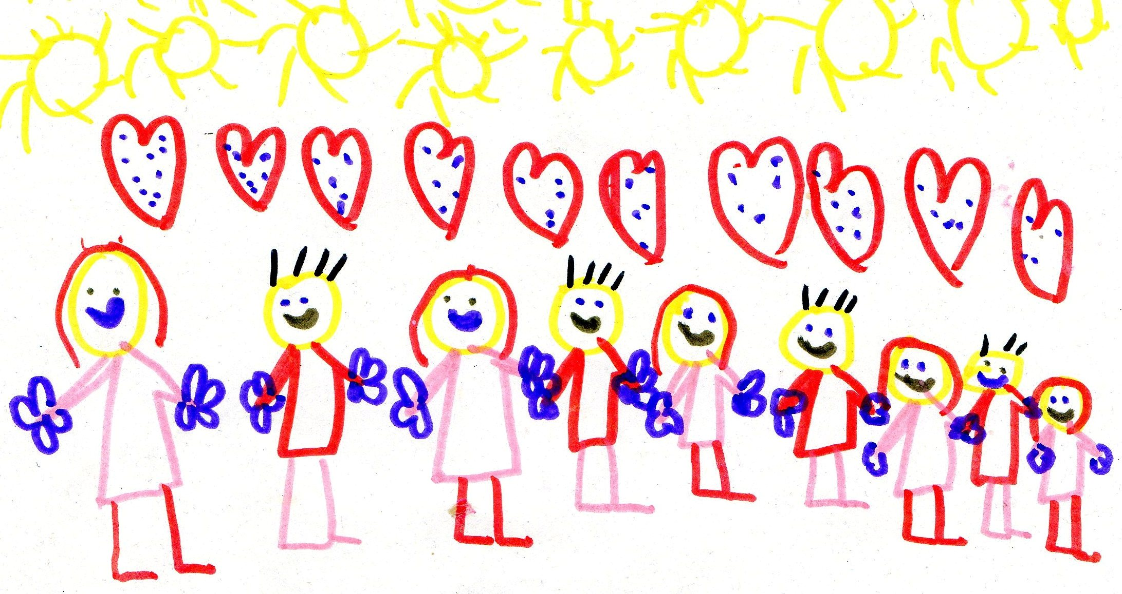

Prvi korak,
PRVI KORAK
ki ga narediš,
je takrat,
ko zamižiš
in stopiš čez prag.

Prvi korak
je tudi takrat,
ko vidiš,
da so stvari drugačne,
kot si mislil ti.

Prvi korak
je najtežji
in se kar naprej ponavlja.
Vedno je kakšna prepreka,
ki te neprestano ustavlja.

Narediš prvi korak
in že vidiš,
da je naslednji spet prvi,
kot da si celo življenje
na nekakšni cirkuški vrvi.

(Vinko M꜠꜡oderndorfer)

Želimo vam srečno roko in pogumno nogo ob vaših prvih korakih
v vrtec.

KOLEKTIV VRTCA PREBOLD

Enota VRTEC

Spoštovani starši!
PRVIČ V VRTEC

Ko se otrok prvič sreča z vrtcem, se zanj marsikaj spremeni. V njegovo življenje vstopijo vrstniki in »drugi« odrasli. V novem okolju se sreča z novimi prostori, igračami in raznolikimi dejavnostmi, ki so sestavni del življenja in dela v vrtcu. Precej stvari je drugačnih, kot je bil vajen doma. Vse to pomeni za otroka velik korak v duševnem razvoju, predvsem pa v njegovem osamosvajanju.
Vloga nas strokovnih delavcev je, da v sodelovanju z vami pomagamo vsakemu posameznemu otroku, da se čim prej in čim lažje vključi v novo okolje.

V ta namen smo vam v pričujoči zgibanki pripravili nekaj napotkov.

Mateja Matko, pomočnica ravnateljice za vrtec

Veronika Radjenović, svetovalna delavka
IZ NAŠIH IZKUŠENJ VAM PRIPOROČAMO:

● Za uvajanje v vrtec si vzemite dovolj časa, omogočite otroku, da prinese v vrtec ljubkovalno igračo ali predmet, s katerim se bo tolažil;

● prvi dan ne pustite otroka predolgo v vrtcu;

● ne prekinjajte uvajanja, otrok naj redno hodi v svojo skupino;

● v času uvajanja se igrajte z otrokom ter sodelujte z vzgojiteljico in njeno pomočnico/pomočnikom;

● postopno podaljšujte čas samostojnega bivanja v skupini;

● doma otroku posvetite več časa in pozornosti, s tem mu boste pomagali, da bo hitreje pridobil zaupanje v vrtec.

KAKO POMAGATI OTROKU IN SEBI?

● Z otrokom se čim več pogovarjajte o odhodu v vrtec;

● omogočite mu pridobivanje izkušenj z vrstniki in odraslimi;

● v družini se dogovorite, kdo bo uvajal otroka, vzemite si čas, če je le mogoče, si za uvajanje vzemite nekaj dni dopusta; tako boste mirnejši in se boste otroku lažje posvetili.

Z VZGOJITELJICO IN NJENO POMOČNICO/POMOČNIKOM SE POGOVORITE:

● kako bo potekalo uvajanje vašega otroka;

● kako vaš otrok navezuje stike z otroki in odraslimi;

● kako se vaš otrok odziva v novi situaciji;

● o otrokovih navadah (hranjenje, spanje, negovanje);

● o otrokovi igri, najljubših igračah;

● o drugih posebnostih.

